高要市晋益纤维有限公司
自行监测方案

（JinYi-001）

2018年2月

1、企业基本情况
企业名称：肇庆市高要晋益纤维有限公司
法人代表：黄秋元
所属行业：棉纺织及印染精加工
生产周期：30天
地址：广东省肇庆高要金渡工业园内金兴路
联系人：化福新
联系电话：0758－8513197
电子邮箱：gyjinyi@126.com
主要生产设备： DTY（RPR）长丝设备、锦纶色纱染整设备
废水处理及排放情况：
我公司属于棉纺织及印染精加工，是对锦纶、涤纶丝进行染色加工，产生的工业废水经厌氧水解＋接触氧化法＋物化（混凝沉淀）深度处理后，达标排入下水道。（附废水处理流程图、全厂废水流向图）

废水处理流程图：
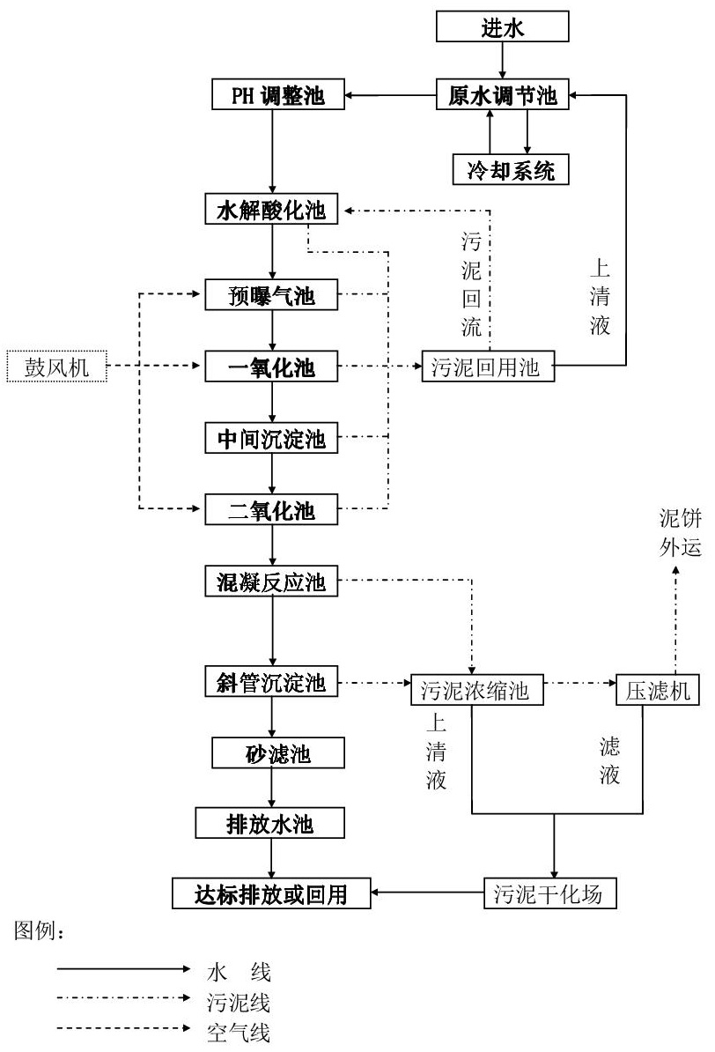

全厂废水流向图：
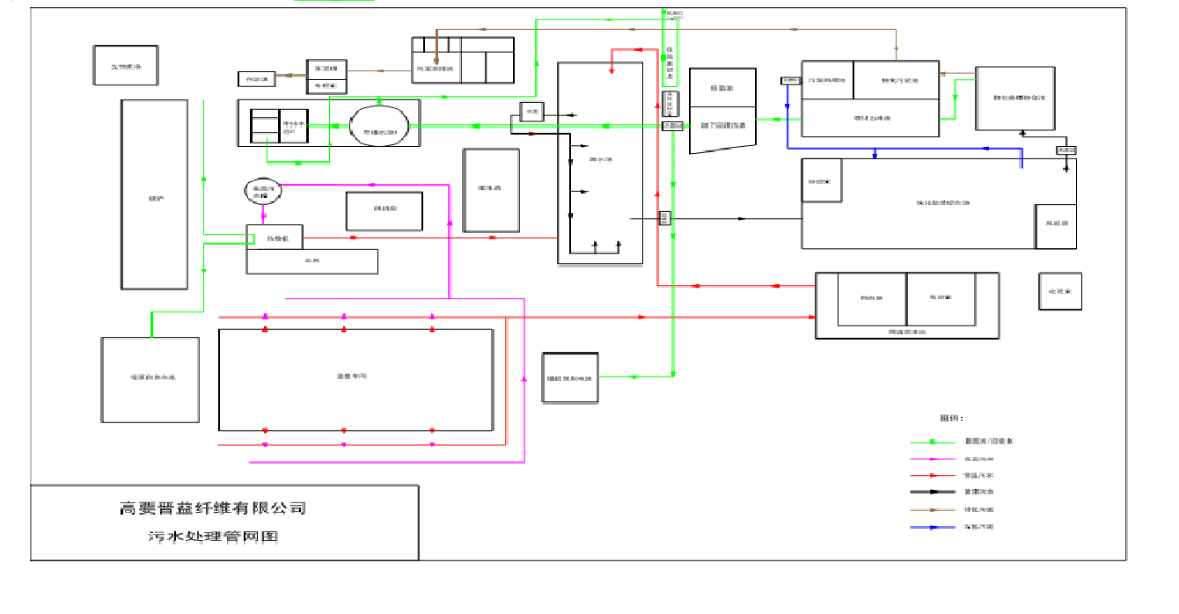

废气处理流程图：

生物质锅炉(废气)————﹥袋式除尘设备————﹥烟囱排放
天然气锅炉(废气)————————————————﹥烟囱排放

废气处理流程

2、监测内容
2.1 监测点位布设
全公司/全厂污染源监测点位、监测因子及监测频次见表1。
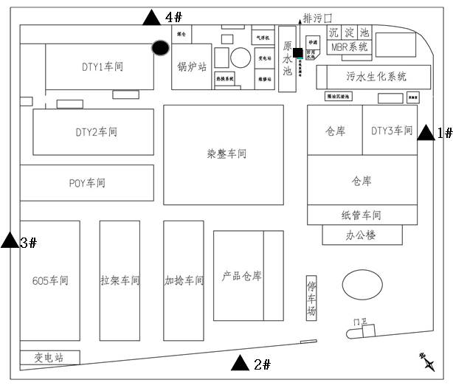
■：代表污水排放口 :代表废气排放口
- ：代表厂界噪声监测点（厂东侧为噪声1#监测点；南侧
- 为噪声2#监测点；西侧为噪声3#监测点；北侧为噪声4#监测点）
代表厂界无组织废气监测点
表1 废水污染源点位信息
废  水 | WS-00091 | 悬浮物 | 手  工 | 混合采样至  少3个混合样 | 1次/日 | 水质 悬浮物的测定 重量法 GB 11901-1989
废  水 | WS-00091 | 色度 | 手  工 | 混合采样至  少3个混合样 | 1次/日 | 水质 色度的测定GB 11903-89
废  水 | WS-00091 | 五日生化需氧量 | 手  工 | 混合采样至  少3个混合样 | 1次/周 | 水质 五日生化需氧量（BOD5）的测定 稀释与接种法 HJ505-2009
废  水 | WS-00091 | 总氮（以N计） | 手  工 | 混合采样至  少3个混合样 | 1次/周 | 水质 总氮的测定 碱性过硫酸钾消解紫外分光光度法 HJ 636-2012
废  水 | WS-00091 | 总磷（以P计） | 手  工 | 混合采样至  少3个混合样 | 1次/周 | 水质 总磷的测定 钼酸铵分光光度法 GB 11893-1989
废  水 | WS-00091 | 硫化物 | 手  工 | 混合采样至  少3个混合样 | 1次/月 | 水质 硫化物的测定 碘量法 HJ/T 60-2000
废  水 | WS-00091 | 苯胺类 | 手  工 | 混合采样至  少3个混合样 | 1次/月 | 分光光度法
废  水 | WS-00091 | 六价铬 | 手  工 | 混合采样至  少3个混合样 | 1次/月 | 水质 六价铬的测定 二苯碳酰二肼分光光度法GB 7467-87
废  水 | WS-00091 | 总锑 | 手  工 | 混合采样至  少3个混合样 | 1次/季 | 锑的测定原子荧光法（HJ694）
废  水 | WS-00091 | 二氧化氯 | 手  工 | 混合采样至  少3个混合样 | 1次/年 | 水质 二氧化氯和亚氯酸盐的测定 连续滴定碘量法HJ 551-2016代替HJ 551-2009
废  水 | WS-00091 | 可吸附有机卤化物 | 手  工 | 混合采样至  少3个混合样 | 1次/年 | 水质 可吸附有机卤素（AOX）的测定 离子色谱法HJ/T 83-2001
废  水 | WS-00091 | 氨氮（NH3-N） | 自  动 | 自动监测设施出现故障期间进行手动监测，每天不少于4次，间隔不得超过6小时。
废  水 | WS-00091 | 化学需氧量 | 自  动
废  水 | WS-00091 | pH值 | 自  动

废气 | FQ-00481 | 废气处理设施排污口 | 氮氧化物 | 手工监测 | 每月1 次 | 非连续采样 至少  4 个
废气 | FQ-00481 | 废气处理设施排污口 | 二氧化硫、颗粒物、林格曼黑度 | 手工监测 | 每年1次 | 非连续采样 至少  4 个
废气 | FQ-00101 | 废气处理设施排污口 | 二氧化硫、氮氧化物颗粒物、林格曼黑度 | 手工监测 | 每月1 次 | 非连续采样 至少  4 个
厂界噪声 | ▲1# | 厂界东侧 | 厂界环境噪声 | 手工监测 | 每季度一次 | 排污口编号为厂界噪声监测点位
厂界噪声 | ▲2# | 厂界南侧 | 厂界环境噪声 | 手工监测 | 每季度一次 | 排污口编号为厂界噪声监测点位
厂界噪声 | ▲3# | 厂界西侧 | 厂界环境噪声 | 手工监测 | 每季度一次 | 排污口编号为厂界噪声监测点位
厂界噪声 | ▲4# | 厂界北侧 | 厂界环境噪声 | 手工监测 | 每季度一次 | 排污口编号为厂界噪声监测点位

监测方式是指①“自动监测”、②“手工监测”、③“手工监测与自动监测相结合”
2.2 监测时间及工况记录
记录每次开展自行监测时间及开展自行监测时生产工况。
2.3 监测分析方法、依据和仪器
监测分析方法、依据及仪器见表2。
监测因子 |  | 监测分析方法 | 方法来源 | 检出限 | 监测仪器
 |  | 监测分析方法 | 方法来源 | 或范围 | 名称 | 型号
废水 | pH值 | 玻璃电极法 | GB/T 6920-1986 | 0.01 pH | 在线自动监控仪 | HBPH-3
废水 | 氨氮 | 水扬酸分光光度法 | HJ 536-2009 | 0.02 mg/L | 在线自动监控仪 | HK-NH3-N
废水 | 化学需氧量 | 重铬酸钾  消解比色法 | GB/T 11914-1989 | 5mg/L | 在线自动监控仪 | CODmaxⅡ
废水 | 色度 | 稀释倍数法 | GB/T 11903-1989 | —— | —— | ——
废水 | 悬浮物 | 重量法 | GB/T 11901-1989 | 4 mg/L | 电子分析天平 | AR2140
废水 | BOD₅ | 稀释与接种法 | HJ 505-2009 | 0.5 mg/L | 生化培养箱 | LRH-150
废水 | 总锑 | 锑的测定原子荧光法 | HJ694
废水 | 硫化物 | 亚甲基蓝分光光度法 | GB/T 16489-1996 | 0.005mg/L | 紫外可见分光光度计 | UV-2000
废水 | 六价铬 | 二苯碳酰二肼分光光度法 | GB/T 7467-1987 | 0.004 mg/L | 紫外可见分光光度计 | UV-2000
废水 | 苯胺类 | N-（1-萘基）乙二胺偶氮分光光度法 | GB 11889-1989 | 0.03 mg/L | 紫外可见分光光度计 | UV-2000
废水 | 总磷 | 钼酸铵分光光度法 | GB/T 11893-1989 | 0.01 mg/L | 紫外可见分光光度计 | UV-2000
废水 | 总氮 | 碱性过硫酸钾消解紫外分光光度法 | HJ 636-2012 | 0.05mg/L | 紫外可见分光光度计 | UV-2000
废水 | 二氧化氯 | 生活饮用水标准检验方法 消毒剂指标 现场测定法 | GB/T5750.11-2006(4.4) | 0.01mg/L | 二氧化氯测定仪 | Pocket Colorimeter Ⅱ
废水 | 可吸附有机卤素 | 水质 可吸附有机卤素（AOX）的测定 微库仑法 | GB/T 15959-1995 | 0.30μg/L | 总有机卤素测定仪（AOX） | multiX2500
废气 | 二氧化硫 | 定电位电解法 | HJ/T57-2000 | 3 mg/m³ | 智能烟尘、油烟采样器 | LH-7
废气 | 氮氧化物 | 定电位电解法 | HJ 693-2014 | 3 mg/m³ | 智能烟尘、油烟采样器 | LH-7
噪声 | 厂界噪声 | 工业企业厂界环境噪声排放标准 | GB 12348-2008 | 35－130dB（A） | 噪声统计分析仪 | AWA6218B

2.4 监测质量保证措施
1、自动监测：委托广东智谷动力环境科技有限公司进行监测。
I.按照环境监测技术规范和自动监控技术规范的要求安装自动监测设备，与环境保护主管部门联网，并通过环境保护主管部门验收；
II.由广东智谷动力环境科技有限公司对自动监测设备进行日常运行维护；
III.具有健全的自动监测设备运行管理工作和质量管理制度；
2、手工监测委托深圳维中检测技术有限公司 监测，各项监测内容已通过广东省质量技术监督局组织的国家实验室资质认定，监测过程严格按各项污染物监测方法和其他有关技术规范进行。监测用计量仪器均应经过计量部门检定合格并在有效期内使用。水样采集不少于10%的平行样；实验室分析过程加不少于10%的平行样；对可以得到标准样品或质量控制样品的项目，在分析的同时做10%质控样品分析；对无标准样品或质控样品的项目，且可进行加标回收测试的，在分析的同时做10%加标回收样品分析。废气采样分析系统在采样前进行气路检查、流量校准，确保整个采样过程中分析系统的气密性和计量准确性；噪声测量前后用标准声源对声级计进行校准，测量前后仪器的示值偏差值应小于0.5dB。
3、执行标准
各污染因子排放标准限值见下表：
污染物类别 | 监测点位 | 污染因子 | 执行标准 | 标准限值 | 单位
废水 | 废水处理设施排污口 | pH值 | 《纺织染整工业水污染物排放标准》（GB 4287-2012） | 6- 9 | ——
废水 | 废水处理设施排污口 | 氨氮 | 《纺织染整工业水污染物排放标准》（GB 4287-2012） | 10 | mg/L
废水 | 废水处理设施排污口 | COD | 《纺织染整工业水污染物排放标准》（GB 4287-2012） | 80 | mg/L
废水 | 废水处理设施排污口 | 色度 | 《纺织染整工业水污染物排放标准》（GB 4287-2012） | 40 | ----
废水 | 废水处理设施排污口 | BOD₅ | 《纺织染整工业水污染物排放标准》（GB 4287-2012） | 20 | mg/L
废水 | 废水处理设施排污口 | 总锑 | 《纺织染整工业水污染物排放标准》（GB 4287-2012） | 0.1 | mg/L
废水 | 废水处理设施排污口 | 硫化物 | 《纺织染整工业水污染物排放标准》（GB 4287-2012） | 0.5 | mg/L
废水 | 废水处理设施排污口 | 六价铬 | 《纺织染整工业水污染物排放标准》（GB 4287-2012） | 不得检出
废水 | 废水处理设施排污口 | 苯胺类 | 《纺织染整工业水污染物排放标准》（GB 4287-2012） | 不得检出
废水 | 废水处理设施排污口 | 总氮 | 《纺织染整工业水污染物排放标准》（GB 4287-2012） | 25 | mg/L
废水 | 废水处理设施排污口 | SS | 《纺织染整工业水污染物排放标准》（GB 4287-2012） | 50 | mg/L
废水 | 废水处理设施排污口 | 总磷 | 《纺织染整工业水污染物排放标准》（GB 4287-2012） | 0.5 | mg/L
废水 | 废水处理设施排污口 | 二氧化氯 | 《纺织染整工业水污染物排放标准》（GB 4287-2012） | 0.5 | mg/L
废水 | 废水处理设施排污口 | 可吸附有机卤素 | 《纺织染整工业水污染物排放标准》（GB 4287-2012） | 12 | mg/L
废气 | 废气处理设施排污口 | 二氧化硫 | 《广东省地方标准-锅炉废气污染物排放标准》（DB44/765-2010）A类燃气标准 | 50 | mg/m³
废气 | 废气处理设施排污口 | 氮氧化物 | 《广东省地方标准-锅炉废气污染物排放标准》（DB44/765-2010）A类燃气标准 | 200 | mg/m³
厂界噪声 | 厂界东侧 | 厂界环境 | 《电镀污染物排放标准》GB 12348-2008 | ≤65 | dB(A)

4、监测结果的公开
4.1 监测结果的公开时限
pH、化学需氧量、氨氮自动监测数据实时公布监测结果，废水自动监测设备为每2小时均值；废水中其他污染物每月公布一次检测数据；厂界噪音每季度公布一次监测数据；厂界废气每季度公布一次检测数据。每年一月底前编制完成上年度自行监测开展情况年度报告，并向负责备案的环境保护主管部门报送。
4.2 监测结果的公开方式
自行监测信息通过省环保厅公众网上的“污染源环境监管信息公开”栏目中的“国家重点监控企业自行监测信息公开”子栏目中发布，数据每日更新，并依照环保部的要求至少保留一年。
除了公开自行监测信息，还需要公开环保厅答疑的联系方式以及企业答疑的联系方式，环保厅答疑的联系方式可以链接到省环保厅的“信访大厅”栏目。
5、监测方案的实施
本监测方案于2018年1月1日开始执行。

